NOTAS DE GESTIÓN ADMINISTRATIVA

DEL 1 DE ENERO AL 31 DE MARZO DE 2017

FONDO PARA LA ADMINISTRACIÓN DE JUSTICIA

Introducción:

Los Estados financieros que se presentan como integrantes de la información financiera trimestral del Fondo para la Administración de Justicia del Poder Judicial del Estado de Aguascalientes, proveen información financiera, contable y presupuestal tanto al interior de este Poder, como al Congreso del Estado para su conocimiento y labores de fiscalización, así como a los Justiciables y a la Sociedad en su conjunto.

La presente información financiera incluye los resultados más importantes del Fondo para la Administración de Justicia del Poder Judicial al priemer trimestre del 2017, tanto en términos cuantitativos como cualitativos, la información financiera contenida en el presente documento, incorpora elementos conforme a las características de estructura, diseño y operación de acuerdo a lo establecido en la ley.

Con la presentación de este documento, el Poder Judicial se compromete en lograr el cabal cumplimiento de la Ley General de Contabilidad Gubernamental, publicada en el Diario Oficial de la Federación, el 31 de diciembre de 2008 y a la Ley de Fiscalización Superior del Estado de Aguascalientes. El Poder Judicial se suma al proceso de transición de la Armonización Contable y con la información financiera que presenta, facilita la fiscalización y la medición de la eficacia, economía y eficiencia del gasto e ingresos públicos.

Panorama Económico y Financiero:

El presupuesto de egresos del Fondo para la Administración de Justicia del Poder Judicial del Estado de Aguascalientes es aprobado por el Pleno de los Magistrados que integran el Supremo Tribunal de Justicia.

Autorización e Historia:

El Fondo para la Administración de Justicia del Poder Judicial del Estado de Aguascalientes fue reformado en la Ley Orgánica del Poder Judicial (Publicado POE 15/Ago/1993, última Reforma POE 06/Jun/2016) en el capítulo III, artículos 82, 83 y 84 de esta Ley.

Organización y Objeto Social:

a) El Objeto social del Fondo para la Administración de Justicia del Poder Judicial del Estado de Aguascalientes está planteado en la Ley Orgánica del Poder Judicial, bajo las siguientes bases:

I.- El Poder Judicial, deberá invertir las cantidades que integren el fondo auxiliar, en la adquisición de títulos de renta fija o plazo fijo, cuenta de cheques u otros semejantes, en representación del Supremo Tribunal de Justicia, que será el titular de los documentos que expidan las Instituciones de crédito con motivo de las inversiones que se hagan;

II.- El patrimonio del fondo auxiliar se destinará a sufragar los gastos que se originen con motivo de:
- El otorgamiento de estímulos y recompensas económicas a la planta de servidores públicos del Poder Judicial del Estado;
- La participación de Magistrados y Jueces en congresos de Derecho;
- La adquisición de equipo, mobiliario y libros de consulta que se necesiten en las salas del Supremo Tribunal de Justicia, en la Sala Administrativa y en los juzgados del fuero común del Estado, que no estén autorizados en su presupuesto;
- La capacitación, mejoramiento y especialización profesional del personal del Poder Judicial del Estado.

b) Principal actividad del Fondo para la Administración de Justicia del Poder Judicial del Estado de Aguascalientes es integrar:
- Los intereses que generen las inversiones que se hagan por los depósitos en dinero o en valores que se efectúen ante los tribunales judiciales del fuero común;
- Los objetos o instrumentos materia del delito que sean de uso lícito, cuando no se reclamen en la forma y términos previstos en las disposiciones respectivas del Código Penal para el Estado de Aguascalientes y el Código Nacional de Procedimientos Penales. La declaratoria de que tales cantidades pasan a formar parte del fondo se hará de oficio
- Los muebles y valores depositados por cualquier motivo ante los tribunales de justicia del fuero común, que no fueren retirados por el depositario o por quien tenga derecho a ello, dentro del plazo de noventa días previo requerimiento
- Donaciones, herencias y legados
- Las multas y sustituciones de pena impuesta por los órganos jurisdiccionales estatales;
- El monto de la reparación del daño cuando la víctima u ofendido renuncie a él o no reclame dentro del plazo de seis meses, a partir de la notificación de que queda a su disposición. La declaración de que tales cantidades pasan a formar parte del fondo, se hará de oficio.

c) El período que se presenta es el primer trimestre del 2017.

d) Régimen jurídico. Al ser uno de los Poderes del Estado, goza de autonomía en el ejercicio del gasto. Se encuentra inscrito en el

Registro Federal de Contribuyentes bajo el régimen fiscal de Persona Moral con Fines no Lucrativos.

e) El Poder Judicial es una persona moral no contribuyente, teniendo las obligaciones fiscales siguientes: pagos provisionales e informativa de I.S.R. por sueldos y salarios, retención de servicios profesionales, declaración mensual D.I.O.T.

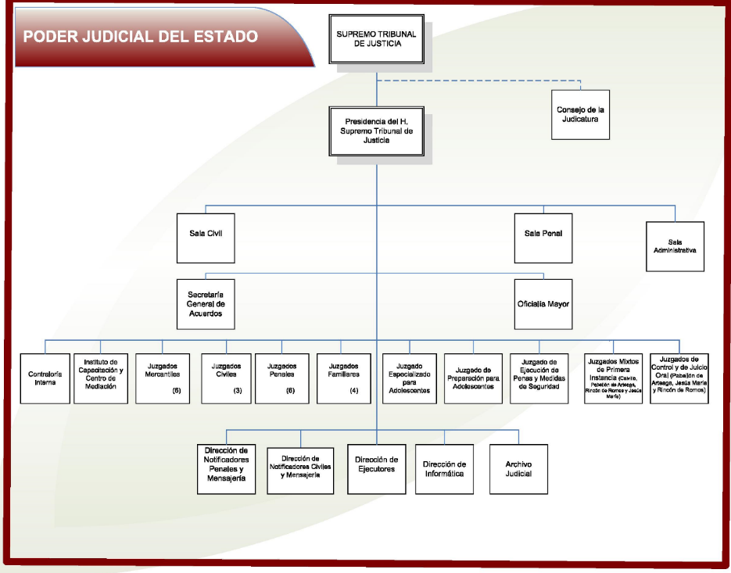
f) Sobre la estructura organizacional básica del Poder Judicial, a continuación, se muestra organigrama

Bases de Preparación de los Estados Financieros:

a) Los estados financieros se realizan en base y cumplimiento a la normatividad emitida por la Ley General de Contabilidad Gubernamental, las leyes aplicables en la materia, y los lineamientos emitidos por el Consejo Nacional de Armonización Contable.

b) El reconocimiento, valuación y revelación de los diferentes rubros de la información financiera, aquí presentada, así como las bases de medición utilizadas para la elaboración de los estados financieros, se realizan conforme a lo establecido en la Ley General de Contabilidad Gubernamental y los lineamientos establecidos por el Consejo Nacional de Armonización Contable.

c) Para la elaboración de los estados financieros del Fondo para la Administración de Justicia del Poder Judicial del Estado de Aguascalientes ha aplicado los postulados básicos establecidos por la Ley General de Contabilidad Gubernamental y los lineamientos emitidos por el Consejo Nacional de Armonización Contable.

d) La normatividad aplicada es la establecida en la Ley General de Contabilidad Gubernamental en correlación con los lineamientos emitidos por el Consejo Nacional de Armonización Contable. Actualmente no se utiliza normatividad supletoria.

Políticas de Contabilidad Significativas:

a) No se han realizado actualizaciones.

b) El Fondo para la Administración de Justicia del Poder Judicial del Estado de Aguascalientes no realiza operaciones en el extranjero.

c) No se realizan operaciones de inversiones en acciones de Compañías subsidiarias no consolidadas y asociadas:

d) El Fondo para la Administración de Justicia del Poder Judicial del Estado de Aguascalientes no realiza operaciones de producción o comercialización que genere un costo de lo vendido.

e) Los beneficios para empleados son las prestaciones a las cuales tienen derecho, como es un plan de estímulos en base a la evaluación en el desempeño, premios de puntualidad y asistencia, y gratificación única por jubilación.

f) El Fondo para la Administración de Justicia del Poder Judicial del Estado de Aguascalientes no realizó Provisiones.

g) El Fondo para la Administración de Justicia del Poder Judicial del Estado de Aguascalientes no realizó registro de reservas.

h) El Fondo para la Administración de Justicia del Poder Judicial del Estado de Aguascalientes no realizo cambios en las políticas contables y corrección de errores.

Posición en Moneda Extranjera y Protección por Riesgo Cambiario:

El Fondo para la Administración de Justicia del Poder Judicial del Estado de Aguascalientes no tiene obligaciones en moneda extranjera que implique un riesgo por variaciones en tipo de cambio.

Reporte Analítico del Activo:

a) Los porcentajes de depreciación, deterioro o amortización utilizados en los diferentes tipos de activos que componen el patrimonio del Fondo para la Administración de Justicia del Poder Judicial del Estado de Aguascalientes se presenta a continuación:

Concepto | Años de vida útil | % de depreciación anual
BIENES INMUEBLES, INFRAESTRUCTURA Y CONSTRUCCIONES EN PROCESO
Edificios No Habitacionales | 30 | 3.3
BIENES MUEBLES
Mobiliario y Equipo de Administración
Muebles de Oficina y Estantería | 10 | 10
Muebles, Excepto De Oficina Y Estantería | 10 | 10
Equipo de Cómputo y de Tecnologías de la Información | 3 | 33.3
Otros Mobiliarios y Equipos de Administración | 10 | 10
MOBILIARIO Y EQUIPO EDUCACIONAL Y RECREATIVO
Otro Mobiliario y Equipo Educacional y Recreativo | 5 | 20
EQUIPO E INSTRUMENTAL MÉDICO Y DE LABORATORIO
Equipo Médico y de Laboratorio | 5 | 20
Instrumental Médico y de Laboratorio | 5 | 20
EQUIPO DE TRANSPORTE
Automóviles y Equipo Terrestre | 5 | 20
Otros Equipos de Transporte | 5 | 20
MAQUINARIA, OTROS EQUIPOS Y HERRAMIENTAS
Sistemas de Aire Acondicionado, Calefacción y de Refrigeración Industrial y Comercial | 10 | 10
Equipo de Comunicación y Telecomunicación | 10 | 10
Equipos de Generación Eléctrica, Aparatos y Accesorios Eléctricos | 10 | 10
Herramientas y Máquinas-Herramienta | 10 | 10
Otros Equipos | 10 | 10

b) En el presente ejercicio no se realizaron cambios en los porcentajes de depreciación o valor residual de los activos, por lo que no existen aspectos que informar.

c) No existen gastos capitalizados tanto financieros como de investigación y desarrollo en el presente ejercicio.

d) No existen riesgos en las inversiones financieras.

Adicionalmente, se incluye las explicaciones de las principales variaciones en el activo:

a) El Fondo para la Administración de Justicia del Poder Judicial del Estado de Aguascalientes no tiene variaciones significativas en el período que informa.

b) El Fondo para la Administración de Justicia del Poder Judicial del Estado de Aguascalientes no tiene patrimonio de organismos descentralizados.

c) El Fondo para la Administración de Justicia del Poder Judicial del Estado de Aguascalientes no tiene inversiones en empresas de participación mayoritaria.

d) El Fondo para la Administración de Justicia del Poder Judicial del Estado de Aguascalientes no tiene inversiones en empresas de participación minoritaria.

e) El Fondo para la Administración de Justicia del Poder Judicial del Estado de Aguascalientes no tiene patrimonio de organismos descentralizados.

Fideicomisos, Mandatos y Análogos:

Por el período que se informa el Fondo para la Administración de Justicia del Poder Judicial del Estado de Aguascalientes no cuenta con fideicomisos.

Reporte de la Recaudación:

a) El Fondo para la Administración de Justicia del Poder Judicial del Estado de Aguascalientes no percibe ingresos por recaudación, solo percíbelas multas y sustituciones de pena impuestos por los órganos jurisdiccionales, así como los intereses que se generen de las inversiones que se hagan por los depósitos en dinero o en valores en las instituciones financieras.

b) Los ingresos del Fondo para la Administración de Justicia del Poder Judicial del Estado de Aguascalientes para el ejercicio 2016 fueron de $8,444,392.00.

Información sobre la Deuda y el Reporte Analítico de la Deuda:

El Fondo para la Administración de Justicia del Poder Judicial del Estado de Aguascalientes no es sujeto de deuda.

Calificaciones otorgadas:

El Fondo para la Administración de Justicia del Poder Judicial del Estado de Aguascalientes al no ser sujeto de deuda, no le aplica ninguna calificación crediticia.

Proceso de Mejora:

Las principales políticas de control interno se encuentran establecidas en el Reglamento Interior del Poder Judicial y en las Normas, Lineamientos y Políticas Generales para el Control, Racionalidad y Disciplina Presupuestaria, los cuales son emitidos por el Pleno del Supremo Tribunal de Justicia.

Eventos Posteriores al Cierre:

No existen eventos significativos posteriores al cierre que reportar que afecten los estados financieros.

Partes Relacionadas:

No existen partes relacionadas que influyan en la toma de decisiones financieras y operativas en el Fondo para la Administración de Justicia del Poder Judicial del Estado de Aguascalientes.

Los Estados Financieros del Fondo para la Administración de Justicia del Poder Judicial del Estado de Aguascalientes se encuentran rubricados en cada página e incluyen al final la siguiente leyenda:

“Bajo protesta de decir verdad declaramos que los Estados Financieros y sus notas, son razonablemente correctos y son responsabilidad del emisor”.

